Tutoriel Tagxedo (pour créer des nuages de mots)

Tagxedo est un site internet (en anglais mais très facile d'utilisation) qui permet de créer des nuages de mots / tags. L'intérêt est de mettre en avant les mots les plus importants d'un texte. Ce générateur propose des formes de nuages prédéfinies où les couleurs sont modifiables.
Dans quel cadre utiliser Tagxedo ?
- Pour mettre en commun tous les mots que les élèves connaissent sur un sujet
- Pour faire le point sur le lexique vu pendant la séance
- Pour présenter des livres lors d'un Prix littéraire
- ...

Se rendre à l'adresse suivante : http://www.tagxedo.com/

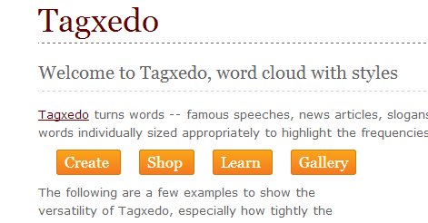
Cliquer sur Create,
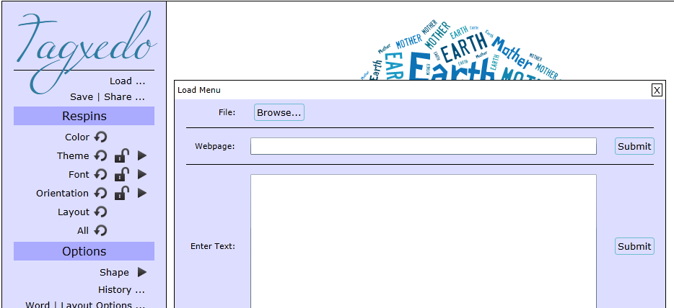
puis sur Load. Ajouter les mots qui vont apparaître dans le nuage dans l'espace "Enter Text". Pour lier deux mots (Ex : café littéraire), ajouter "~" entre les deux. Cliquer sur Submit, à droite.
Le nuage de tags est désormais créé, il est possible de modifier la forme et les couleurs.
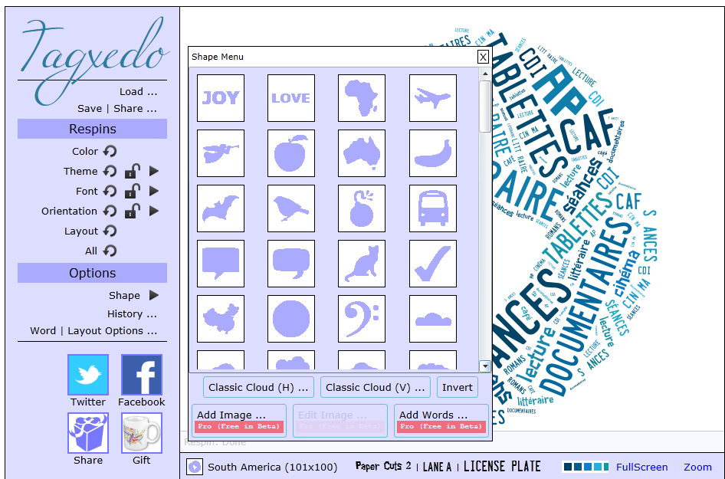
Cliquer sur Shape pour choisir la forme.
Cliquer sur Layout pour modifier l'écriture.
Cliquer sur Thème pour changer la couleur.
Cliquer sur Font pour modifier la place des mots. Par défaut, toutes les polices sont utilisées, attention à celles qui ne sont pas accentuées : Classzismantiqua, League Gothic et Paper Cut 2.
Pour voir l'historique de la création, cliquer sur History.

Pour transformer ce nuage de mots en image au format JPG ou PNG, cliquer sur Save :
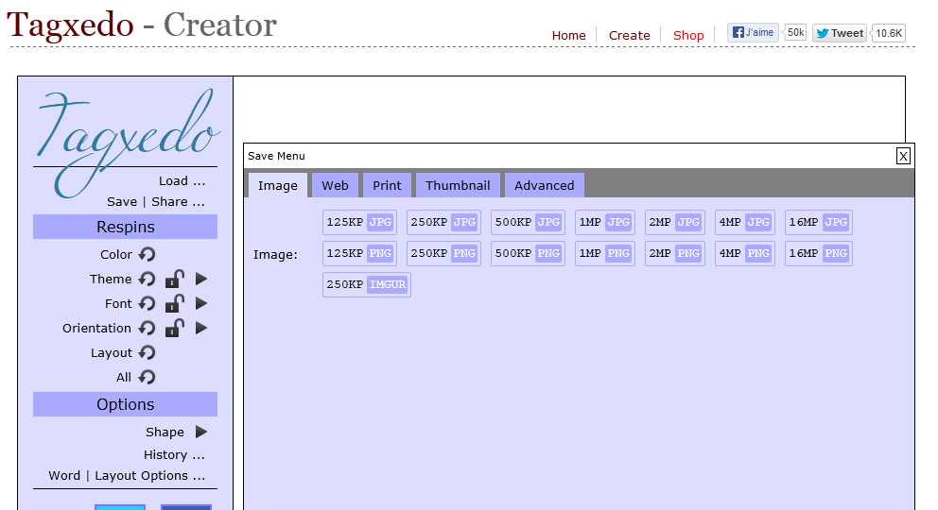
puis choisir la taille de l'image.
Enregistrer l'image, elle est prête à être utilisée. Pour l'imprimer directement, cliquer sur Print.

Pour aller plus loin :
Il est possible de donner une forme personnelle au nuage de mots en utilisant une image stockée dans le répertoire "Image" de l'ordinateur. Cliquer Shape, puis Add Image.
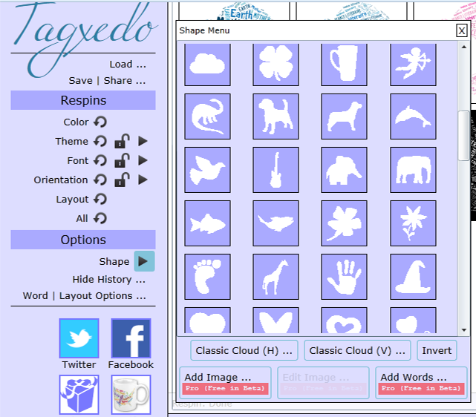

Un mot peut remplacer l'image de fond, cliquer sur Shape, puis Add Words.
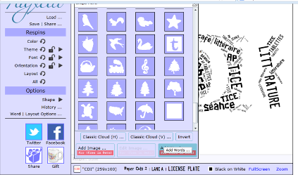

Pour modifier l'apparence du nuage, aller dans Word / Layout / Options
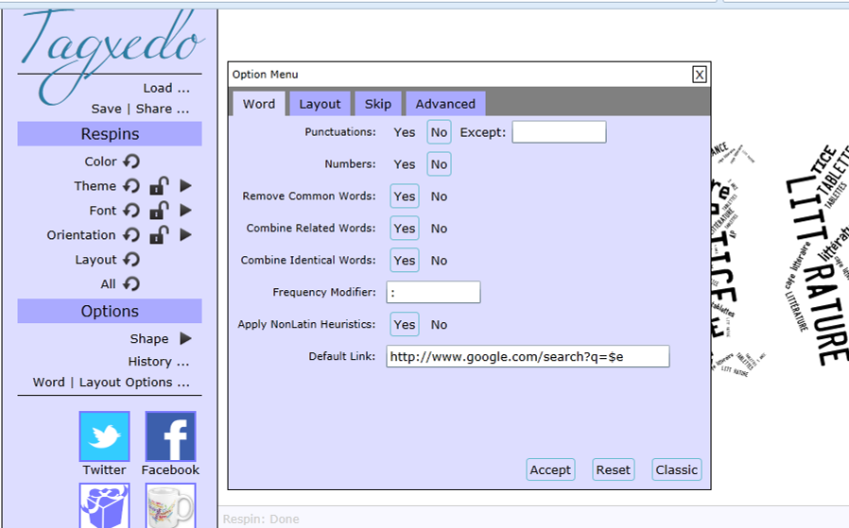
Dans l'onglet Word, il est possible d'inclure les signes de ponctuation et les chiffres.
Dans l'onglet Layout, Emphasis permet de modifier la taille des mots, Tightness rempli plus ou moins la forme (plus le pourcentage est élevé, moins il y a de vide).



